Шахматный турнир, посвященный Дню Победы
5 мая 2018 года согласно плану проведения мероприятий в МБОУ ФМЛ были организованы и проведены соревнования по шахматам в личном зачете, посвященные 73-й годовщине Победы в Великой Отечественной войне.
В мероприятии приняли участие 24 человека, обучающиеся 9-11-х классов. Соревнования проходили в напряженной борьбе.
Абсолютным победителем стала Титова Валентина - обучающаяся 10-А класса.
Каждый из участников проявил спортивный характер и волю к победе.

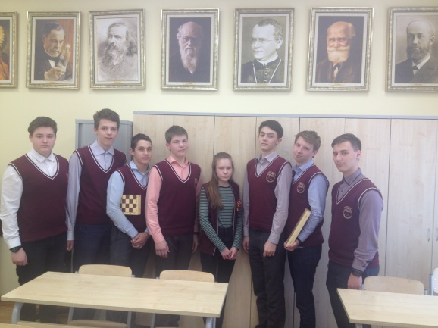
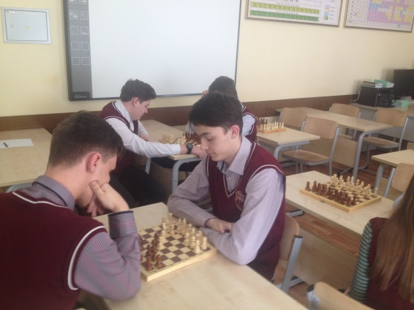

Особое внимание следует обратить на подготовку девочек. Конечно же, хороший теоретический и игровой уровень Валентины вызывает восхищение, но классным командам, особенно сборной Лицея просто необходимо пополнение в лице прекрасного пола.
Боевой настрой нашего пополнения в лице 9-х классов вселяет уверенность, но она должна опираться на долгую и кропотливую работу нашего клуба.

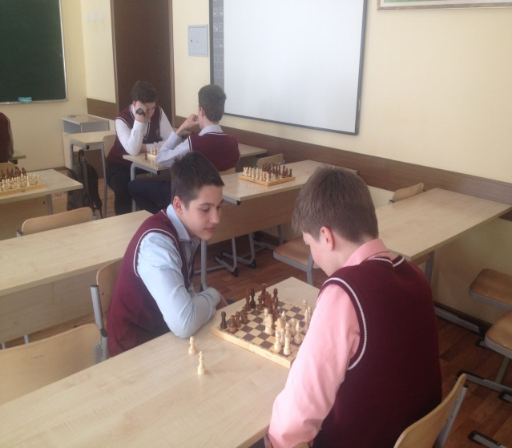
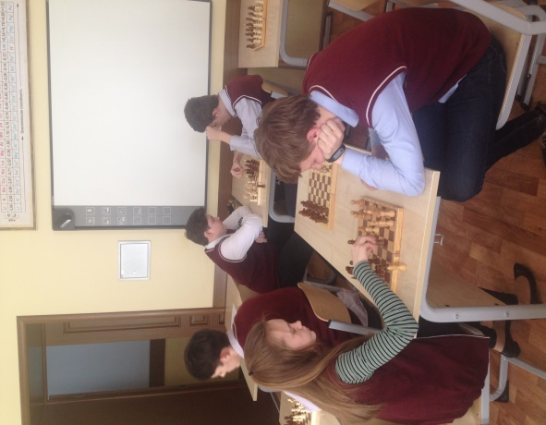

Бондаренко Е.А., заместитель директора по безопасности

